Администрация МО "Городской округ "Город Нарьян-Мар"

ПОСТАНОВЛЕНИЕ

10 |  | 01.2018 |  | 4
от “____” __________________ № ____________
г. Нарьян-Мар

Об утверждении Правил архитектурно-художественного оформления зданий, строений, сооружений, фасады которых определяют архитектурный облик сложившейся застройки на территории МО "Городской округ "Город Нарьян-Мар"

В соответствии с Уставом МО "Городской округ "Город Нарьян-Мар", Градостроительным кодексом Российской Федерации, Жилищным кодексом Российской Федерации, Федеральным законом от 13.03.2006 № 38-ФЗ "О рекламе", Правилами и нормами по благоустройству территории и содержанию объектов, расположенных на территории МО "Городской округ "Город Нарьян-Мар", утвержденными решением Совета городского округа "Город Нарьян-Мар" от 01.06.2015 № 109-р, Положением "О порядке распространения наружной рекламы в городе Нарьян-Маре", утвержденным решением Совета городского округа "Город Нарьян-Мар" от 29.03.2007 № 136-р, Администрация МО "Городской округ "Город Нарьян-Мар"

П О С Т А Н О В Л Я Е Т:

1. Утвердить Правила архитектурно-художественного оформления зданий, строений, сооружений, фасады которых определяют архитектурный облик сложившейся застройки на территории МО "Городской округ "Город Нарьян-Мар" (далее – Правила) (Приложение).
2. Установка на зданиях новых информационных конструкций, выполняемая после вступления в силу настоящего постановления, осуществляется в строгом соответствии с требованиями, установленными Правилами.
3. Информационные конструкции, установленные до вступления в силу настоящего постановления, подлежат приведению в соответствие с требованиями, установленными Правилами, в следующие сроки:
3.1. В срок до 01 апреля 2018 года – информационные конструкции, изготовленные из баннерной ткани, аппликации на витринах или окнах.
3.2. В срок до 01 июля 2018 года – информационные конструкции на фасадах зданий, выходящих на улицы Смидовича, имени В.И.Ленина, имени И.П. Выучейского, Юбилейная, имени 60-летия Октября, Октябрьская, Первомайская, Полярная, Рабочая.
3.3. В срок до 31 декабря 2018 года – остальные информационные конструкции.
4. Установить, что отдел муниципального контроля Администрации МО "Городской округ "Город Нарьян-Мар" является уполномоченным органом по контролю за соблюдением Правил на территории муниципального образования "Городской округ "Город Нарьян-Мар".
5. Информационные конструкции, не приведенные в соответствие с требованиями в установленные пунктом 3 настоящего Постановления сроки, подлежат демонтажу на основании предписания уполномоченного органа.
6. Настоящее постановление вступает в силу со дня опубликования.

Глава МО "Городской округ  "Город Нарьян-Мар" | О.О.Белак

Приложение

УТВЕРЖДЕНЫ
постановлением Администрации МО
"Городской округ "Город Нарьян-Мар"
от 10.01.2018 № 4

ПРАВИЛА
архитектурно-художественного оформления зданий, строений, сооружений,
фасады которых определяют архитектурный облик сложившейся застройки
на территории МО "Городской округ "Город Нарьян-Мар"

1. Общие положения

1.1. Правила архитектурно-художественного оформления зданий, строений, сооружений, фасады которых определяют архитектурный облик сложившейся застройки на территории МО "Городской округ "Город Нарьян-Мар" (далее – Правила) устанавливают единые для МО "Городской округ "Город Нарьян-Мар" (далее по тексту – Город) требования к размещению на внешних стенах, крышах и иных конструктивных элементах зданий рекламных и информационных конструкций и контролю за соблюдением этих требований.
1.2. Правила разработаны в соответствии с Уставом МО "Городской округ "Город Нарьян-Мар", Градостроительным кодексом Российской Федерации, Жилищным кодексом Российской Федерации, Федеральным законом от 13.03.2006 № 38-ФЗ "О рекламе" (далее – Федеральный закон "О рекламе"), Правилами и нормами по благоустройству территории и содержанию объектов, расположенных на территории МО "Городской округ "Город Нарьян-Мар", утвержденными решением Совета городского округа "Город Нарьян-Мар" от 01.06.2015 № 109-р, Положением "О порядке распространения наружной рекламы в городе Нарьян-Маре", утвержденным решением Совета городского округа "Город Нарьян-Мар" от 29.03.2007 № 136-р (далее по тексту – Положение), иными нормативными правовыми актами.
1.3. Соблюдение Правил обязательно для всех лиц, принимающих участие в деятельности по установке и (или) эксплуатации рекламных и информационных конструкций на зданиях, строениях, сооружениях, фасады которых определяют архитектурный облик сложившейся застройки на территории Города (далее – здания).
1.4. Установка рекламных и информационных конструкций на зданиях и их эксплуатация осуществляются в соответствии с Правилами.
1.5. Установка и эксплуатация рекламных конструкций допускаются при наличии разрешения на установку и эксплуатацию рекламной конструкции, выдаваемом в порядке, установленном Положением (далее по тексту – разрешение).

2. Основные подходы к архитектурно-художественному оформлению Города

2.1. Архитектурно-художественное оформление Города должно развиваться в едином стиле, комплексно и структурировано, по формуле "город - улица - здание – деталь". Каждый элемент оформления – единичная вывеска или общее оформление фасада здания, его колористика, освещение – играют важную роль в завершенности и цельности всего облика города.
2.2. Изменения фасадов зданий, в том числе устройство и/или изменение рекламных и информационных конструкций на внешних стенах, крышах и иных конструктивных элементах зданий, производится исключительно по согласованию с уполномоченным органом администрации Города, если иное не предусмотрено настоящими Правилами.

3. Информационные конструкции

3.1. Информационные конструкции, не содержащие сведений рекламного характера, монтируемые и располагаемые на внешних стенах, крышах и иных конструктивных элементах зданий без получения отдельных согласований и разрешений:
3.1.1. конструкция, содержащая информацию ориентирования в городской среде, включающая в себя обозначение наименования улицы и номерного знака здания, размещаемая соответствующими городскими службами;
3.1.2. конструкция, содержащая информацию о проведении строительных, дорожных, аварийных работ, размещаемая в целях безопасности и информирования населения;
3.1.3. надписи и обозначения, содержащие информацию о внутригородских объектах, мемориальные доски. Особенности размещения таких надписей, обозначений и мемориальных досок регулируются муниципальными правовыми актами;
3.1.4. праздничное некоммерческое (без использования наименований организаций и их логотипов) оформление здания – различного рода декоративные элементы (мягкое стяговое оформление, флаги, световые установки, перетяжки, настенные панно, гирлянды и другие), производимое согласно концептуальным решениям, планам и схемам, утвержденным правовыми актами органов власти Ненецкого автономного округа, Города, комиссиями, оргкомитетами и иными уполномоченными органами;
3.1.5. учрежденческая доска (с информацией о полном зарегистрированном наименовании организации и ее ведомственной принадлежности и режиме работы), размещаемая при входе в организацию площадью не более 1 кв. м.;
3.1.6. отдельностоящие объемные буквы и знаки без подложки высотой не более 15 см, установленные на уровне глаз, общей площадью информационного поля не более 1 кв.м.;
3.1.7. информационные конструкции внутри помещения, установленные на расстоянии не менее полуметра от плоскости витрины (окна).
3.2. Информационные конструкции, не содержащие сведений рекламного характера, монтируемые и располагаемые на внешних стенах, крышах и иных конструктивных элементах зданий без получения разрешения, подлежащие согласованию с уполномоченным органом администрации Города:
3.2.1. информационная конструкция (вывеска) хозяйствующего субъекта площадью не более 2 кв. м, содержащая информацию согласно статье 9 Федерального закона "О защите прав потребителей" (фирменное наименование (наименование) организации, место ее нахождения (адрес), режим ее работы; информация о государственной регистрации индивидуального предпринимателя и наименовании зарегистрировавшего его органа), если имеется – с изображением их товарных знаков или знаков обслуживания, зарегистрированных в порядке, установленном законодательством, либо коммерческого обозначения, если такое обозначение обладает достаточными различительными признаками и его употребление правообладателем для индивидуализации своего предприятия является известным в пределах определенной территории, располагаемая у входа в помещение, занимаемое хозяйствующим субъектом;
3.2.2. информационная конструкция хозяйствующего субъекта, площадью не более 5 кв.м, располагающаяся на фасаде здания в пределах помещений, занимаемых хозяйствующим субъектом;
3.2.3. информационная конструкция хозяйствующего субъекта, содержащая информацию о его фирменном наименовании (наименовании), логотип (товарный знак, коммерческое обозначение и т.п.) площадью не более 10 кв. м, располагающаяся на крыше здания, единственным собственником которого является хозяйствующий субъект, установивший вывеску;
3.2.4. информационные конструкции, установленные на внешних стенах, крышах и иных конструктивных элементах зданий торговых комплексов, в соответствии с разработанной собственником здания архитектурно-художественной концепцией, определяющей размещение и конструкцию вывесок;
3.2.5. информационные конструкции для оформления витрин и/или окон.
3.3. Разрешенные к установке виды информационных конструкций:
3.3.1. вывески из отдельных букв и знаков. Допустимо изготовление конструкции на плоской подложке или крепление непосредственно на фасад. Плоские буквы и знаки должны крепиться на некотором расстоянии от плоскости фасада/подложки, чтобы каждая буква или знак отбрасывали собственную тень. Объемные буквы и знаки могут крепиться на некотором расстоянии от плоскости фасада/подложки или вплотную к плоскости. Допускается использовать буквы и знаки, вырезанные в подложке. Может быть использована внешняя, внутренняя и контражурная подсветка. Подложка может быть любого темного цвета или в цвет здания. Если она изготовлена из металла, натурального камня, дерева или стекла, то допускается цвет неокрашенного материала. Яркие цвета подложек недопустимы.
3.3.2. лайтбоксы (световые короба). 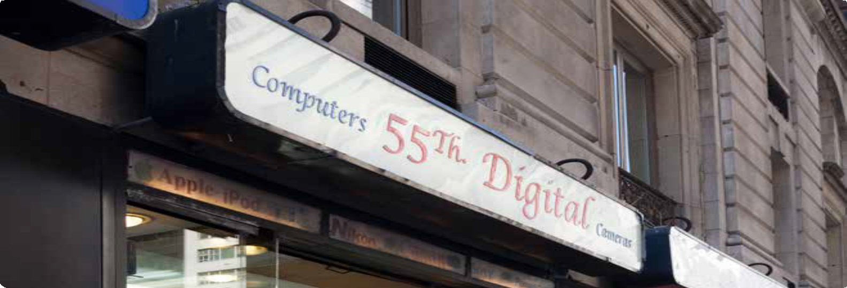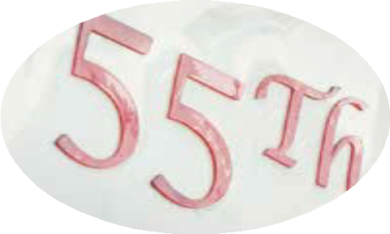В конструкции используется плоская подложка, излучающая свет. Буквы и знаки на лайтбоксах могут быть объемными, прорубными или изготовлены методом аппликации.
3.3.3. панели-кронштейны. Информационные конструкции, установленные поперек тротуара, перпендикулярно плоскости фасада. Вид крепления определяется архитектурой здания (Приложение 1, рисунок 5). Панели-кронштейны могут содержать только логотип и род деятельности компании (аптека, парикмахерская, нотариус) без рекламной и/или контактной информации. Панель-кронштейн может выполнять функцию указателя, когда не висит непосредственно у входа в заведение. Допускается использование внутренней подсветки. Фон должен быть однородным, неярким.
3.3.4. таблички. К табличкам относятся конструкции с плоской подложкой, расположенные на уровне глаз: вывески заведений и организаций, учрежденческие доски, меню ресторанов и кафе и т.п. Если несколько организаций расположены в одном подъезде, рекомендуется устанавливать общий указатель, на котором будут размещены логотипы и названия организаций с указанием этажа и номера офиса.
3.3.5. отдельные буквы и знаки на витринах и окнах. Буквы и знаки могут быть объемными, или изготовлены методом аппликации. Аппликация плёнкой в окнах/витринах занимаемого помещения должна быть выполнена из отдельных букв и элементов, с внутренней стороны, и не должна превышать 30% заполнения оконного/витринного стекла. Допускается внутренняя или внешняя подсветка витрины/окна. Сплошное оклеивание или перекрытие витрины/окна пленкой или иной конструкцией категорически запрещается.
3.3.6. съемные вывески на гибком материале. К этому виду информационных конструкций относятся флаги и штандарты. На них можно размещать только логотип и профиль деятельности компании. Фон должен быть однородным.
3.3.7. крышные установки. Изготавливаются в виде объёмных букв и знаков без подложки на высоте не более 1 метра от плоскости крыши и не менее 1 метра в глубину, не превышающих в высоту 10% высоты здания.
3.4. Не допускается использование в качестве информационных конструкций баннеров и билбордов.
3.5. Размещение иных видов информационных конструкций, кроме предусмотренных настоящими Правилами, не допускается.
3.6. В случае самовольной установки информационной конструкции, не являющейся рекламной конструкцией и не предусмотренной пунктом 3.1 настоящих Правил, указанная информационная конструкция подлежит демонтажу на основании предписания уполномоченного органа администрации Города.
3.7. Основные требования и правила размещения информационных конструкций:
3.7.1. На жилых многоквартирных домах информационные вывески располагаются между первым и вторым этажами над входом либо окнами занимаемого организацией помещения. В редких случаях допустимо размещение вывески выше, к примеру, на нежилых домах и торговых комплексах, в основном имеющих концепцию размещения рекламы, разрабатываемую администрацией совместно с арендаторами.
3.7.2. Габариты конструкции необходимо центровать по горизонтали по архитектурным линиям фасада, оконным либо дверным проёмам (Приложение № 1, рисунок 1).
3.7.3. При размещении информационной конструкции должна быть соблюдена единая ось с соседними конструкциями (Приложение № 1, рисунок 2).
3.7.4. Максимальная высота отдельных букв и знаков при их креплении на фасад либо максимальная высота плоской подложки не должна превышать 60 см. Но при этом нужно понимать, что данные значения допустимы не на всех фасадах и могут быть уменьшены в зависимости от архитектуры и размеров простенка. Глубина букв/подложки должна быть пропорциональна высоте и составлять примерно 1/5, то есть при высоте буквы 35 см рекомендуемая глубина 7 см.
3.7.5. При выборе цвета следует отдавать предпочтение нейтральным цветам, а не "кричащим" и ярким. Если цвета определены фирменным стилем и не гармонируют с цветом фасада, выбираются монохромные варианты написания и используются бронзовый, золотой, серый и белый цвета.
3.7.6. Запрещается размещение вывесок над арками, на эркерах, пилястрах, колоннах, балконах, лоджиях, воротах, оградах и архитектурных декорах фасада. Также недопустимо перекрывать окна, дорожные знаки, мемориальные доски и знаки адресной системы.
3.7.7. На фасадах зданий, выходящих на улицы Смидовича, имени В.И.Ленина, имени И.П.Выучейского, Юбилейная, имени 60-летия Октября, Октябрьская, Первомайская, Полярная, Рабочая, использование подложки допускается в крайних случаях и при условии, что она должна быть либо прозрачной, либо в цвет фасада, либо сочетаться с элементами отделки фасада и/или крыши.
3.7.8. Относ при размещении вывески от стены должен быть не более 30 см. (Приложение № 1, рисунок 3).
3.7.9. Информация должна быть размещена в одну строку, в редких случаях допускается размещение в две строки, если данное решение является единственно возможным.
3.7.10. Текст информации должен обязательно содержать профиль деятельности либо название организации на русском языке и при этом быть лаконичным и понятным.
3.7.11. Гарнитура шрифта подбирается в соответствии с архитектурным стилем здания.
3.7.12. Информационная конструкция должна быть прочной, устойчивой по отношению к порывам ветра и механическому воздействию с учётом климата. Материалы должны соответствовать стандартам качества и обеспечивать длительный срок безопасности и сохранения внешнего вида. При этом ответственность за поддержание чистого и исправного внешнего вида лежит на владельце конструкции.
3.7.13. Отдельные объёмные буквы и знаки крепятся на единой раме, выкрашенной в цвет фасада.
3.7.14. Подсветка световых конструкций должна быть внутренней, нельзя использовать открытые светодиоды и стробоскопы.
3.7.15. Панели-кронштейны должны располагаться не ниже 2.5 метров от земли, не дальше 1 метра от фасада у арок, на углах зданий либо в местах членения фасада. При этом если есть место для фасадной вывески, размещение панели-кронштейна не допускается.
3.7.16. Блочные панели-кронштейны для нескольких организаций выполняются в едином стиле и могут содержать в себе профиль деятельности, логотип и адрес. Фон информационного поля преимущественно белый либо бежевый, цвет надписи – чёрный, тёмно-зелёный, тёмно-синий. Типовые блочные панели-кронштейны имеют фиксированные размеры (Приложение № 1, рисунок 4).
3.7.17. Оформление витрин должно происходить комплексно, в едином стиле и должно обеспечивать ощущение пространства внутри здания.
3.7.18. Фасады с особенной архитектурной отделкой (козырьки, выступы, пилястры и другие элементы отделки, расположенные между первым и вторым этажами) не позволяют размещение вывесок на стене здания. В таких случаях возможно размещать информацию на козырьках либо маркизах, при этом данные дополнительные элементы должны соответствовать требованиям настоящих Правил.
3.7.19. Штандарты размещаются на фасаде между витринами, оконными и дверными проемами. Вдоль одного фасада штандарты должны быть одной высоты и ширины (один размер вылета от стены здания).
3.8. Согласие собственников на размещение информационных конструкций.
3.8.1. Если информационная конструкция будет размещаться на объекте общего имущества собственников помещений в многоквартирном жилом доме, необходимо получение согласия собственников помещений на ее установку. Документом, подтверждающим согласие этих собственников, является протокол общего собрания собственников помещений в многоквартирном доме.
3.8.2. К общему имуществу относятся помещения, не являющиеся частями квартир и предназначенные для обслуживания более одного помещения в МКД. Состав общего имущества определен в п. 1 ст. 36 ЖК РФ и Правилах содержания общего имущества в многоквартирном доме, утвержденных постановлением Правительства РФ от 13.08.2006 № 491. К объектам общего имущества относятся в том числе фасад, крыша и подъезды дома. Не является общим имуществом отдельный вход в помещения организаций и учреждений, который предназначен только для их обслуживания.

4. Рекламные конструкции

4.1. На глухих торцах зданий допускается размещение рекламных конструкций общим количеством не более четырех.
4.2. Размещение и эксплуатация рекламных конструкций допускается только после получения разрешения.
4.3. Разрешение выдается лишь после оформления согласия в письменном виде от собственника строения. При получении разрешения на установку рекламной конструкции на многоквартирном доме обязательно согласие, полученное на собрании владельцев квартир, при этом положительное решение должно быть принято не менее чем 67% от общего числа голосов собственников помещений в доме и оформлено протоколом. Заявление при подаче на рассмотрение должно содержать данные о точных размерных параметрах конструкции.
4.4. Основные требования и правила размещения рекламных конструкций:
4.4.1. при установке рекламной конструкции не допускается повреждение фасада здания, его отделки, элементов оформления;
4.4.2. устанавливаемая рекламная конструкция должна соответствовать по размерным параметрам, оформлению и цветовой гамме ранее размещенным конструкциям;
4.4.3. не допускается перекрытие элементов фасадного декора: рельеф или карниз, колонна, эркер и пилястр;
4.4.4. габариты конструкций необходимо центровать по горизонтали по архитектурным линиям фасада, должна быть соблюдена единая ось с соседними конструкциями;
4.4.5. конструкция должна быть окрашена в цвет фасада;
4.4.6. категорически запрещается крепление рекламных баннеров непосредственно к фасаду здания без установки рекламной конструкции;
4.4.7. размер рекламного баннера или иного носителя должен строго совпадать с размером рекламного поля конструкции;
4.4.8. в темное время суток рекламная конструкция должна иметь подсветку. Подсветка должна иметь немерцающий, приглушенный свет, не создавать прямых направленных лучей в окна жилых помещений. Отсутствие подсветки допускается в исключительных случаях в случае отсутствия технической возможности для ее обустройства.

5. Праздничное оформление

5.1. Праздничное оформление зданий производится их владельцами либо уполномоченными организациями в соответствии с концептуальными решениями, планами и схемами, утвержденными правовыми актами органов власти Ненецкого автономного округа, Города, комиссиями, оргкомитетами и иными уполномоченными органами.
5.2. При изготовлении и установке элементов праздничного оформления не допускается снятие, повреждение и ухудшение видимости установленных на здании информационных конструкций.
5.3. Элементом праздничного оформления могут быть рекламные конструкции, установленные на здании при размещении праздничных баннеров или иных носителей в соответствии со статьей 10 Федерального закона "О рекламе".

Приложение №1 к Правилам архитектурно-художественного оформления зданий, строений, сооружений, фасады которых определяют архитектурный облик сложившейся застройки на территории МО «Городской округ «Город Нарьян-Мар»

Особенности размещения информационных конструкций на зданиях
Рисунок 1.
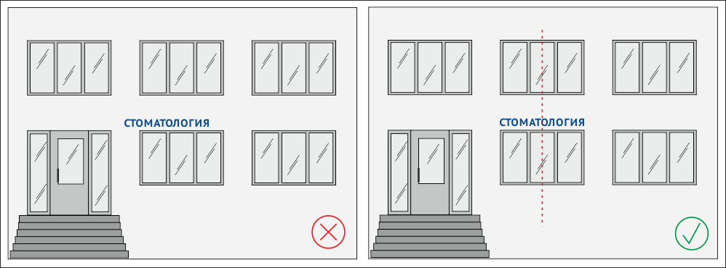

Рисунок 2.

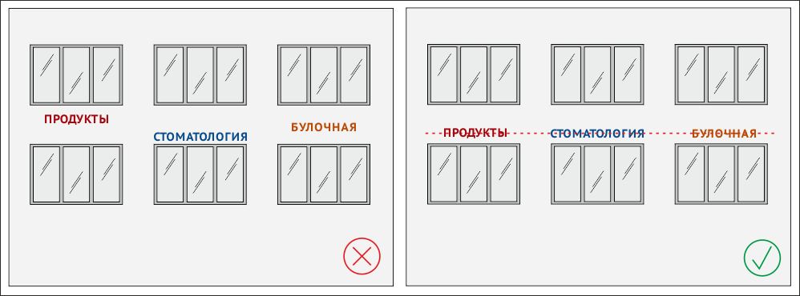

Рисунок 3.
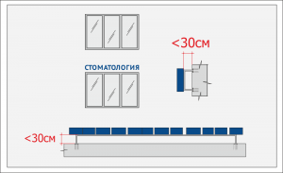
Рисунок 4.
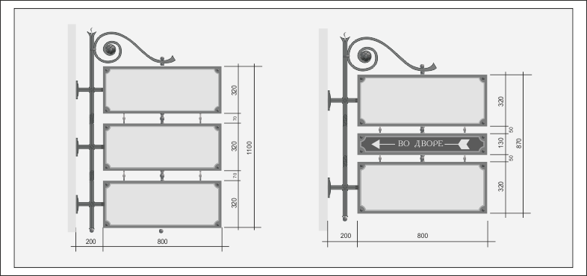

Рисунок 5.

